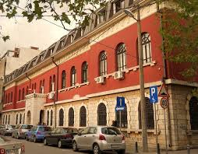XLIII MUZIČKI FESTIVAL mladih Crne Gore

Podgorica, 25-28. April 2016.godine

K O N A Č N I R E Z U L T A T I

Disciplina: KLAVIRSKI DUO Kategorija: III kategorija
R.br | Prezime I ime | Ukupno  bodova | Nagrada/ Škola
1  1 | Cupara Maša, Šćepanović Kristina | 99 | ZLATNA LIRA  Muzička škola „Dara Čokorilo”, Nikšić
2  2 | Pešić Ljubica, Sindik Bubanja Sofia | 95,33 | ZLATNA LIRA  Muzička škola Tivat

Predsjednik žirija, Aleksej Molčanov
27.april 2016. godine ______________________________________

